НОВИНКИ ИЮНЯ 2014 ГОДА

Начальное образование

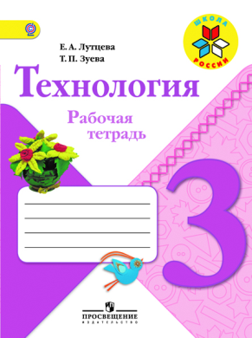 | Название: Технология. Рабочая тетрадь. 3 класс
 | Автор: Лутцева Е. А., Зуева Т. П.
 | Тип издания: новинка
 | ISBN: 978-5-09-028553-7
 | Кол-во страниц: 96
 | Обложка: мягкая
 | Формат: 84*108/16
 | Красочность: 4
 | Код 1С: 22-0181-01
Линия УМК «Лутцева Е.А. (1–4) (Школа России)»
Пособие предназначено для организации работы учащихся как на уроке, так и во внеурочной деятельности. Задания рабочей тетради направлены на успешное закрепление полученных конструкторско-технологических знаний и умений, реализацию дифференцированного подхода в обучении, развитие творческих способностей и логического мышления младших школьников.

Литература

 | Название: Русский язык и литература. Литература. 11 класс. В 2 ч. Ч.1, 2. (Комплект). Базовый уровень
 | Автор: Михайлов О. Н., Шайтанов И. О., Чалмаев В. А. и др. / Под ред. Журавлева В. П.
 | Наличие грифа: рекомендовано (ФГОС)
 | Тип издания: переработка
 | ISBN: 978-5-09-027359-6 / 978-5-09-027357-2
 | Кол-во страниц: 432/432
 | Обложка: переплёт
 | Формат: 60*90/16
 | Красочность: 2
 | Код 1С комплекта: УП00001627
Линия УМК «Лебедев Ю. В. (10–11 классы)» (Базовый уровень)
Учебник создан в соответствии с требованиями Федерального государственного образовательного стандарта среднего (полного) общего образования. Он имеет фиксированный в тематических разворотах формат, структурные элементы каждой темы повторяются с определённой ритмичностью. Информационное пространство тематических разворотов организуется с помощью рубрикаций и системы «всплывающих окон», которые призваны активизировать познавательную деятельность ученика.
Параграфы учебника состоят из текста, представляющего собой краткое изложение литературоведческого материала, и методической базы, включающей в себя следующие рубрики: «Размышляем о прочитанном»; «Проверка памяти»; «Слово в художественном произведении»; «Творческое задание»; «Проект»; «Опыт литературоведческого исследования»; «Филологический анализ текста»; «Литература и другие виды искусства»; «Литературоведческий практикум».
Учебник открывается разделом «Изучение языка художественной литературы: анализ художественного текста, понятие поэтического языка». В него включены материалы классиков лингвистической науки В. В. Виноградова, Н. М. Шанского, Г. О. Винокура. Это позволяет старшеклассникам повторить ранее изученный материал и уже на новом уровне ответить на вопросы о языке художественной литературы.

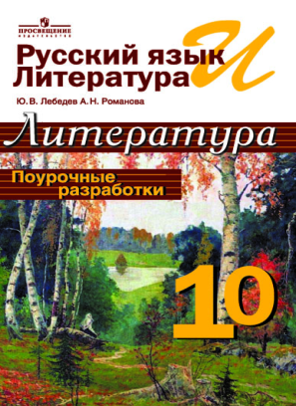 | Название: Русский язык и литература. Литература. Поурочные разработки. 10 класс
 | Автор: Лебедев Ю. В., Романова А. Н.
 | Тип издания: новинка
 | ISBN: 978-5-09-032727-5
 | Кол-во страниц: 320
 | Обложка: мягкая
 | Формат: 60*90/16
 | Красочность: 1
 | Код 1С: 12-0524-01
Линия УМК «Лебедев Ю. В. (10–11 классы)» (Базовый уровень)
В поурочных разработках отражены требования ФГОС: активизация учебного процесса, достижение эффективных результатов образования (личностных, метапредметных, предметных), максимальное использование образовательных ресурсов. Даны различные варианты занятий - лекция, беседа, диспут и т.д., предложены прогрессивные увлекательные формы работы учителя с учащимися, а также примерное тематическое планирование уроков в 10 классе. Введена рубрика «Язык литературы».

Математика

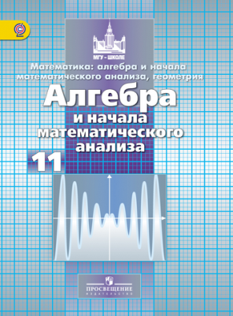 | Название: Математика: алгебра и начала математического анализа, геометрия. Алгебра и начала математического анализа. 11 класс. Базовый и углублённый уровни
 | Автор: Никольский С. М., Потапов М. К., Решетников Н. Н. и др.
 | Наличие грифа: рекомендовано (ФГОС)
 | Тип издания: переработка
 | ISBN: 978-5-09-034223-0
 | Кол-во страниц: 464
 | Обложка: переплёт
 | Формат: 70*90/16
 | Красочность: 2
 | Код 1С: 13-0009-04
Линия УМК «Никольский С. М. (10–11 классы) (Базовый/Углублённый)»
Учебник позволяет изучать материал курса алгебры и начал математического анализа на базовом уровне, рассчитанном на 3 часа в неделю, а также на углублённом уровне в двух вариантах, рассчитанных на 4 и 5 часов в неделю.
Учебник нацелен на подготовку учащихся к обучению в вузах.

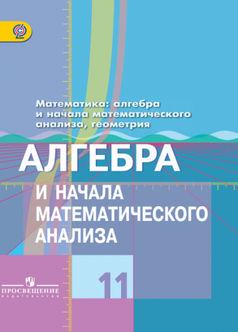 | Название: Математика: алгебра и начала математического анализа, геометрия. Алгебра и начала математического анализа. 11 класс. Базовый и углублённый уровни
 | Автор: Колягин Ю. М., Ткачева М. В., Фёдорова Н. Е. и др.
 | Наличие грифа: рекомендовано (ФГОС)
 | Тип издания: переработка
 | ISBN: 978-5-09-034198-1
 | Кол-во страниц: 384
 | Обложка: переплёт
 | Формат: 60*90/16
 | Красочность: 2
 | Код 1С: 13-0261-02
Линия УМК «Колягин Ю.М.(10–11 классы) (Базовый/Углублённый)»
Данный учебник является второй частью комплекта учебников «Алгебра и начала математического анализа» для 10 и 11 классов. В учебниках изложены два курса по принципу структурного вложения, соответствующие стандартам образования: один на базовом, другой на углублённом уровне.
Комплект обладает свойством преемственности со всеми действующими учебниками алгебры основной школы. Наилучшие преемственные связи установлены с комплектом учебников алгебры для 7–9 классов Ю. М. Колягина, М. В. Ткачёвой, Н. Е. Фёдоровой, М. И. Шабунина.
В учебнике содержится избыточная разноуровневая система задач и упражнений (многие задачи приведены с решениями и указаниями), позволяющая успешно подготовиться к ЕГЭ. Практическая, прикладная и мировоззренческая направленность курса обеспечивает понимание роли математики во всех сферах деятельности этого предмета.

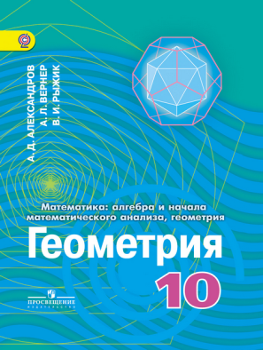 | Название: Математика: алгебра и начала математического анализа, геометрия. Геометрия. 10 класс. Углублённый уровень
 | Автор: Александров А. Д., Вернер А. Л., Рыжик В. И.
 | Наличие грифа: рекомендовано (ФГОС)
 | Тип издания: переработка
 | ISBN: 978-5-09-027764-8
 | Кол-во страниц: 272
 | Обложка: переплёт
 | Формат: 70*90/16
 | Красочность: 2
 | Код 1С: 13-0047-03
Линия УМК «Александров А. Д. (10–11 классы) (Профильный/Углублённый)»
Содержание учебника соответствует ФГОС. Последний параграф учебника содержит весь планиметрический материал необходимый для изучения курса математики в старших классах. Учебник содержит материалы, которые могут быть элективными курсами. Изложение геометрии в учебнике сочетает наглядность и логичность. При этом обращается внимание на практическое применение геометрии, её связь с искусством, техникой, архитектурой. Теоретический и задачный материалы дифференцированы. О дифференциации задач говорят рубрики внутри задачного материала, ориентирующие учителей и учеников в этом материале: «Смотрим», «Дополняем теорию», «Планируем», «Доказываем», «Исследуем», «Участвуем в олимпиаде», «Прикладная геометрия», «Поступаем в вуз» и др. В рубриках «Разбираемся в решении» предлагаются образцы решения задач. Такая структура системы задач оптимально отражает все три составляющие самой геометрии: логику, наглядное воображение и практику. Авторы ведут рассказ и об истории геометрии от великих геометров Древней Греции до создателей неевклидовой геометрии и работ по современной геометрии. Таким образом, изложение геометрии в этих учебниках не является набором формул и теорем, а представляет собой живую, развивающуюся науку.

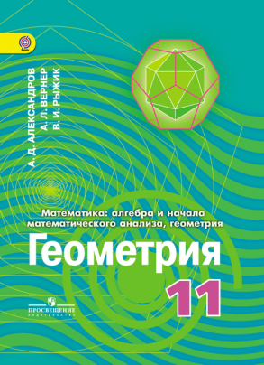 | Название: Математика: алгебра и начала математического анализа, геометрия. Геометрия. 11 класс. Углубленный уровень
 | Автор: Александров А. Д., Вернер А. Л., Рыжик В. И.
 | Наличие грифа: рекомендовано (ФГОС)
 | Тип издания: переработка
 | ISBN: 978-5-09-034254-4
 | Кол-во страниц: 352
 | Обложка: переплёт
 | Формат: 70*90/16
 | Красочность: 2
 | Код 1С: 13-0048-02
Линия УМК «Александров А. Д. (10–11 классы) (Профильный/Углублённый)»
Содержание учебника соответствует ФГОС. Учебник содержит материалы, которые могут быть элективными курсами: 1) выпуклые фигуры; 2) многогранники; 3) теория поверхностей и сферическая геометрия; 4) преобразования; 5) современная геометрия. Изложение геометрии в учебнике сочетает наглядность и логичность. При этом обращается внимание на практическое применение геометрии, её связь с искусством, техникой, архитектурой. Теоретический и задачный материалы дифференцированы. О дифференциации задач говорят рубрики внутри задачного материала, ориентирующие учителей и учеников в этом материале: «Смотрим», «Дополняем теорию», «Планируем», «Доказываем», «Исследуем», «Участвуем в олимпиаде», «Прикладная геометрия», «Поступаем в вуз» и др. В рубриках «Разбираемся в решении» предлагаются образцы решения задач. Такая структура системы задач оптимально отражает все три составляющие самой геометрии: логику, наглядное воображение и практику. Авторы ведут рассказ и об истории геометрии от великих геометров Древней Греции до создателей неевклидовой геометрии и работ по современной геометрии. Таким образом, изложение геометрии в этих учебниках не является набором формул и теорем, а представляет собой живую, развивающуюся науку.

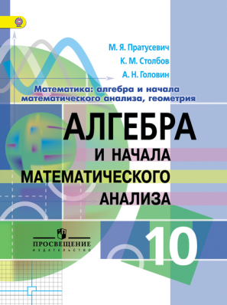 | Название: Математика: алгебра и начала математического анализа, геометрия. Алгебра и начала математического анализа. 10 класс. Углублённый уровень
 | Автор: Пратусевич М. Я., Столбов К. М., Головин А. Н.
 | Наличие грифа: рекомендовано (ФГОС)
 | Тип издания: переработка
 | ISBN: 978-5-09-034204-9
 | Кол-во страниц: 416
 | Обложка: переплёт
 | Формат: 70*90/16
 | Красочность: 2
 | Код 1С: 13-0243-02
Линия УМК «Пратусевич М. Я. (10–11 классы) (Профильный/Углублённый)»
Учебник предназначен для классов с углублённым изучением математики, в которых на изучение алгебры и начал математического анализа отведено не менее 4 часов в неделю.
Содержание учебника полностью охватывает все разделы и темы, предусмотренные Федеральным государственным стандартом общего образования и требованиями к подготовке выпускника. Выделен материал, пригодный для изучения в рамках элективных курсов.
Основное внимание уделяется изучению методов решения задач. Впервые введены новые типы и классы задач по всем разделам курса.

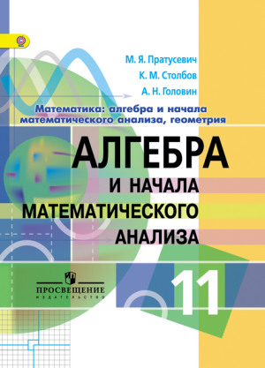 | Название: Математика: алгебра и начала математического анализа, геометрия. Алгебра и начала математического анализа. 11 класс. Углублённый уровень
 | Автор: Пратусевич М. Я. , Столбов К. М., Головин А. Н.
 | Наличие грифа: рекомендовано (ФГОС)
 | Тип издания: переработка
 | ISBN: 978-5-09-034205-6
 | Кол-во страниц: 464
 | Обложка: переплёт
 | Формат: 70*90/16
 | Красочность: 2
 | Код 1С: 13-0284-02
Линия УМК «Пратусевич М. Я. (10–11 классы) (Профильный/Углублённый)»
Учебник предназначен для классов с углублённым изучением математики, в которых на изучение алгебры и начал математического анализа отведено не менее 4 часов в неделю.
Содержание учебника полностью охватывает все разделы и темы, предусмотренные Федеральным государственным стандартом общего образования и требованиями к подготовке выпускника. Выделен материал, пригодный для изучения в рамках элективных курсов.
Основное внимание уделяется изучению методов решения задач. Впервые введены новые типы и классы задач по всем разделам курса.

Геометрия

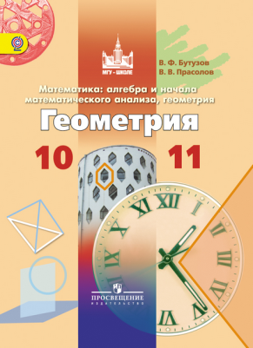 | Название: Геометрия. 10–11 классы. Базовый и углублённый уровни
 | Автор: Бутузов В. Ф., Прасолов В. В.
 | Наличие грифа: рекомендовано (ФГОС)
 | Тип издания: новинка
 | ISBN: 978-5-09-027753-2
 | Кол-во страниц: 336
 | Обложка: переплёт
 | Формат: 70*90/16
 | Красочность: 4
 | Код 1С: 13-0611-01
Линия УМК «Бутузов В.Ф. (10–11 классы)»
Учебник написан в соответствии с Федеральным государственным образовательным стандартом основного общего образования и предназначен как для базового, так и для профильного уровня. Порядок изложения материала в учебнике отличается от порядка изложения в известных учебниках Л. С. Атанасяна и др., а также А. В. Погорелова. Так, при изучении взаимного расположения прямых в пространстве, сначала рассматривается перпендикулярность прямых и плоскостей, а затем параллельность. Тема «Координаты и векторы» отнесена в конец учебника. Материал, предназначенный для профильного уровня, отмечен звёздочкой.
Другая важная особенность учебника состоит в тщательно продуманном подборе задачного материала. Задачи к каждому параграфу расположены в порядке возрастания сложности. По каждой теме даются два аналогичных задания с одинаковым числом задач соответственно для решения на уроке и дома. В учебнике имеются также дополнительные задачи к каждой главе, задачи повышенной трудности, задачи с практическим содержанием, задачи для подготовки к ЕГЭ, исследовательские задачи для наиболее сильных учащихся.
Учебник максимально использует наглядно-иллюстративные возможности обучения. Доказательства теорем хорошо иллюстрированы, многие рисунки снабжены подписями, позволяющими ученику разобраться в доказательстве теоремы, даже не читая основного текста книги. Наряду с рисунками имеются слайды, показывающие реальные прообразы тех или иных геометрических понятий. В учебнике содержится подробная историческая справка, отражающая этапы развития геометрии и роль великих учёных в ее становлении. Список литературы и ссылки на интернет-ресурсы позволят учащимся продолжить самостоятельное изучение геометрии, подготовить рефераты и доклады, темы которых предложены в учебнике.

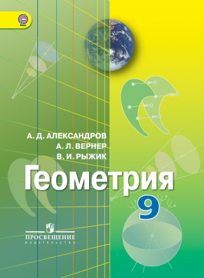 | Название: Геометрия. 9 класс
 | Автор: Александров А. Д., Вернер А. Л., Рыжик В. И.
 | Наличие грифа: рекомендовано (ФГОС)
 | Тип издания: переработка
 | ISBN: 978-5-09-030484-9
 | Кол-во страниц: 176
 | Обложка: переплёт
 | Формат: 70*90/16
 | Красочность: 2
 | Код 1С: 13-0305-03
Линия УМК «Александров А. Д. (7–9 классы)»
Учебник соответствует Федеральному государственному образовательному стандарту основного общего образования и является третьей частью трёхлетнего курса геометрии для общеобразовательных школ. В данном курсе выделяются три важнейших линии, распределённые по классам: линия построения геометрических фигур, линия вычислений геометрических величин, и, наконец, линия идей и методов современной геометрии – ведущая линия в учебнике 9 класса. Основные темы в 9 классе: векторы и координаты, преобразования и геометрия круга. Теоретический материал учебника дополняют вопросы для самоконтроля, позволяющие найти и усвоить необходимую информацию из текста. В тексте выделены дополнительный материал, материал повышенной трудности, для детей, интересующихся геометрией. В учебнике предлагаются справки словесника, в которых даются переводы геометрических терминов и пояснения их возникновения.
Задачный материал разнообразен и представлен в рубриках по видам деятельности, позволяющим формировать познавательные универсальные учебные действия. Полезна для изучения рубрика «Разбираемся в решении» с подробным решением задачи, помогающая учащимся проследить грамотное решение. После каждой главы в учебниках даются задачи на повторение и предлагаются задачи под рубрикой «Применяем компьютер», рассчитанные на работу с компьютерной средой «Живая математика».
В конце учебника 9 класса даётся «Заключение», в котором обобщаются сведения, данные в трёхлетнем курсе геометрии, и рассказывается об истории развития геометрии и обогащении её методов на протяжении веков. Список литературы и ссылки на интернет-ресурсы позволят учащимся продолжить самостоятельное изучение геометрии.

История
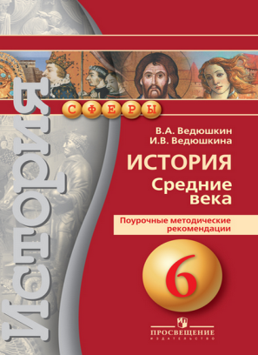 | Название: История. Средние века. Поурочные методические рекомендации. 6 класс
 | Автор: Ведюшкин В. А., Ведюшкина И. В.
 | Тип издания: новинка
 | ISBN: 978-5-09-028599-5
 | Кол-во страниц: 160
 | Обложка: мягкая
 | Формат: 60*90/16
 | Красочность: 1
 | Код 1С: 15-0329-01
Линия УМК «Сферы-Всеобщая история (5–9 классы)»
Поурочные методические рекомендации предназначены для учителя, работающего с учебно­методическим комплексом «История. Средние века» для 6 класса линии «Сферы». Издание знакомит учителя с концепцией и логикой построения учебника, программой, тематическим планированием и технологией проведения уроков.

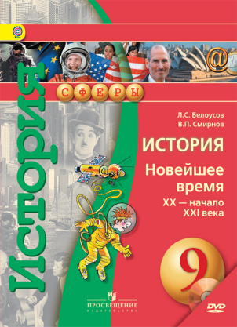 | Название: История. Новейшее время. XX - начало XXI века. 9 класс. (Комплект с электронным приложением)
 | Автор: Белоусов Л. С., Смирнов В.П.
 | Наличие грифа: рекомендовано (ФГОС)
 | Тип издания: новинка
 | ISBN: 978-5-09-026228-6
 | Кол-во страниц: 144
 | Обложка: переплёт
 | Формат: 84*108/16
 | Красочность: 4
 | Код 1С: УП00001539
Линия УМК «Сферы-Всеобщая история (5–9 классы)»
Учебник завершает линию учебно-методических комплексов ≪Сферы≫ по всеобщей истории. На основе современных научных знаний в нём излагается история стран Европы и Америки с конца XIX до начала XXI века. В учебнике сочетается анализ длительных исторических процессов с рассмотрением конкретных событий: войн, реформ, революций. Большое место отводится анализу обществ различных типов и их эволюции. Особое внимание уделено развитию современного, постиндустриального информационного общества и месту России в современном мире.
Использование тренажёра, экзаменатора, электронного приложения к учебнику позволит лучше усвоить материал курса, развить навыки самостоятельной работы, значительно расширить знания о XX – начале XXI века и применить полученную информацию при подготовке творческих работ.

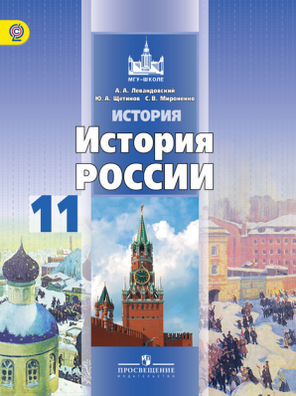 | Название: История. История России. 11 класс. Базовый уровень
 | Автор: Левандовский А. А., Щетинов Ю. А., Мироненко С. В. / Под ред. Карпова С. П.
 | Наличие грифа: рекомендовано (ФГОС)
 | Тип издания: переработка
 | ISBN: 978-5-09-027838-6
 | Кол-во страниц: 432
 | Обложка: переплёт
 | Формат: 70*90/16
 | Красочность: 2
 | Код 1С: 15-0046-09
Линия УМК «Левандовский А. А. (10–11 классы) (Базовый)»
Учебник соответствует Федеральному государственному образовательному стандарту среднего (полного) общего образования, в нем также учтены ключевые положения Историко-культурного стандарта. В учебнике на основе современной российской историографии освещаются главные направления социально-экономического, общественно-политического и культурного развития России в ХХ – начале ХХI в. В основу методического аппарата учебника положен системно-деятельностный подход в обучении, способствующий формированию у школьников навыков анализа, синтеза, отбора и систематизации материала, умения самостоятельно работать с информацией и использовать приобретённые знания в повседневной жизни.
Данный учебник составляет единую линию с учебниками по истории России для 10 класса Н. С. Борисова и А. А. Левандовского. Все учебники выходят под редакцией академика С. П. Карпова.

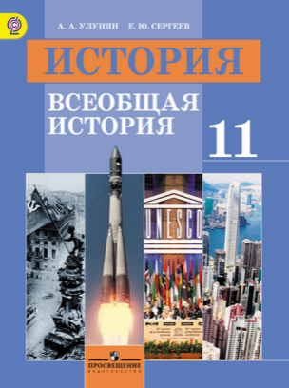 | Название: История. Всеобщая история. 11 класс. Базовый уровень
 | Автор: Улунян А. А., Сергеев Е. Ю. / Под ред. Чубарьяна А. О.
 | Наличие грифа: рекомендовано (ФГОС)
 | Тип издания: переработка
 | ISBN: 978-5-09-027939-0
 | Кол-во страниц: 368
 | Обложка: переплёт
 | Формат: 70*90/16
 | Красочность: 2
 | Код 1С: 15-0094-04
Линия УМК «Чубарьян А. О. (10–11 классы) (Базовый/Углублённый)»
Данное издание учебника переработано в соответствии с Федеральным государственным образовательным стандартом среднего (полного) общего образования. С учётом современных научных исследований в учебник внесена конъюнктурная правка, отражающая последние события Новейшей истории; значительное внимание уделено основным направлениям общественно-политической, социально-экономической и культурной жизни стран и народов Европы, Америки, Азии и Африки, а также включен материал о роли России в мировом историческом процессе. В основу методического аппарата учебника положен системно-деятельностный подход в обучении, направленный на формирование у школьников универсальных учебных действий. Этому способствуют разноуровневые вопросы и задания, отрывки из исторических источников, темы для проектов, исследований, творческих работ и т. п.

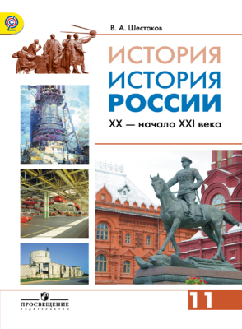 | Название: История. История России. 11 класс. Углублённый уровень
 | Автор: Шестаков В. А. / Под ред. Сахарова А. Н.
 | Наличие грифа: рекомендовано (ФГОС)
 | Тип издания: переработка
 | ISBN: 978-5-09-034235-3
 | Кол-во страниц: 400
 | Обложка: переплёт
 | Формат: 60*90/16
 | Красочность: 2
 | Код 1С: 15-0172-04
Линия УМК «Сахаров А. Н. (10–11 классы) (Углублённый)»
Учебник, предназначенный для изучения истории на углублённом уровне, освещает ключевые события новейшей отечественной истории ХХ – начала ХХI в. В основе авторских подходов лежат современные научные концепции и оценки. Содержание учебника соответствует требованиям Федерального государственного образовательного стандарта для старшей школы и учитывает подходы, заложенные в Историко-культурном стандарте. Методический аппарат книги позволяет осуществлять разноуровневую учебную деятельность школьников, в том числе и проектно-исследовательскую.
Данный учебник является продолжением известных в школе учебников углублённого уровня «История России» для 10 класса А. Н. Сахарова, В. И. Буганова, П. Н. Зырянова, выходят под редакцией А. Н. Сахарова.

География

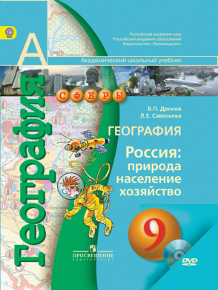 | Название: География. Россия: природа, население, хозяйство. 9 класс. (Комплект с электронным приложением)
 | Автор: Дронов В. П., Савельева Л. Е.
 | Наличие грифа: рекомендовано (ФГОС)
 | Тип издания: переработка
 | ISBN: 978-5-09-022525-0
 | Кол-во страниц: 208
 | Обложка: переплёт
 | Формат: 84*108/16
 | Красочность: 4
 | Код 1С: УП00001639
Линия УМК «Сферы-География (5–9 классы)»
Данный учебник продолжает линию учебно-методических комплексов «Сферы» по географии. Издание подготовлено в соответствии с Федеральным государственным образовательным стандартом основного (общего) образования и является второй частью блока «География. Россия: природа, население, хозяйство». Содержательно материал учебника продолжает формирование у учащихся представлений о России как целостном географическом регионе и субъекте мирового географического пространства. Главы учебника посвящены изучению особенностей хозяйства России, его отраслевому составу, а также комплексному изучению районов страны и положению России в мире. Главными особенностями данного учебника являются фикcированный в тематических разворотах формат, жёсткая и лаконичная структурированность текста, обширный и разнообразный иллюстративный ряд, который при переработке был значительно дополнен и создаёт объёмный визуальный образ каждого из районов России. Были внесены изменения в статистические показатели текста и рисунков, обновлены все карты и картосхемы учебника. Использование электронного приложения к учебнику позволит значительно расширить информацию (текстовую и визуальную) и научиться применять её при решении разнообразных географических задач и подготовке творческих работ.

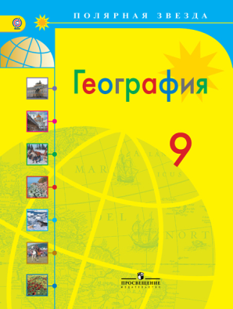 | Название: География. Россия. 9 класс
 | Автор: Алексеев А. И., Николина В. В., Липкина Е. К. и др.
 | Наличие грифа: рекомендовано (ФГОС)
 | Тип издания: переработка
 | ISBN: 978-5-09-024919-5
 | Кол-во страниц: 240
 | Обложка: переплёт
 | Формат: 84*108/16
 | Красочность: 4
 | Код 1С: 19-0185-03
Линия УМК «Полярная звезда (5–9 классы)»
Учебник «География. 9 класс» завершает предметную линию УМК «Полярная звезда» для основной школы, разработанную в рамках системно-деятельностного подхода. Он переработан в соответствии с требованиями Федерального государственного образовательного стандарта основного (общего) образования и обеспечивает достижение личностных, метапредметных и предметных образовательных результатов.
Учебник, являясь ядром учебно-методического комплекта, содержит разноуровневые задания и деятельностные параграфы «Учимся с «Полярной звездой», направленные на формирование универсальных учебных действий, графически выделенную систему подготовку к аттестации, снабжён необходимыми для усвоения содержания таблицами и картами Приложения.

Биология
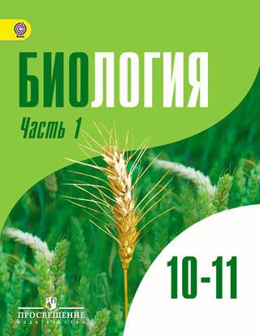 | Название: Биология. Общая биология. 10–11 классы. Углублённый уровень. В 2-х ч. Ч. 1, 2. (Комплект)
 | Автор: Бородин П. М., Высоцкая Л. В., Дымшиц Г. М. / Под ред. Шумного В. К.
 | Наличие грифа: рекомендовано (ФГОС)
 | Тип издания: переработка
 | ISBN: 978-5-09-034238-4 / 978-5-09-034239-1
 | Кол-во страниц: 304 / 288
 | Обложка: переплёт
 | Формат: 70*90/16
 | Красочность: 4
 | Код 1С комплекта: УП00001638
Линия УМК «Под ред. В. К. Шумного (10–11 классы) (Углублённый)»
Содержание учебника соответствует современному состоянию биологии, учитывает её последние достижения и нацелено на формирование основ предметных знаний по биологии. Особое внимание уделено вопросам эволюции и экологии. Курс построен в соответствии с уровнями организации живой материи. Методическая модель учебника построена на приоритете формирования предметных и универсальных учебных действий, что позволяет учебнику выполнять функцию одного из инструментов достижения образовательных результатов (личностных, метапредметных и предметных) по биологии в соответствии с требованиями ФГОС. Учебник ориентирован на учащихся биологических, медицинских, психологических и экологических классов. Выходит в двух частях.
Учебник может использоваться при работе по разным педагогическим технологиям.

Физика

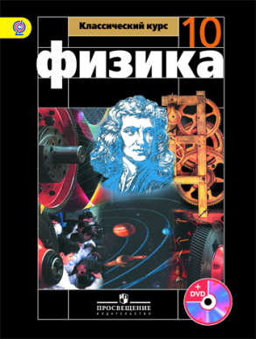 | Название: Физика. 10 класс. Базовый уровень. (Комплект с электронным приложением)
 | Автор: Мякишев Г. Я., Буховцев Б. Б., Сотский Н. Н.
 | Наличие грифа: рекомендовано (ФГОС)
 | Тип издания: переработка
 | ISBN: 978-5-09-028225-3
 | Кол-во страниц: 416
 | Обложка: переплёт
 | Формат: 70*90/16
 | Красочность: 2
 | Код 1С комплекта: УП00001551
Линия УМК «Классический курс (10–11 классы) (Базовый)»
В известном учебнике, начинающем предметную линию «Классический курс», рассмотрены преимущественно вопросы классической физики: классической механики, молекулярной физики, электродинамики.
Достижение личностных, метапредметных и предметных результатов реализуется в учебнике как через содержание, так и через систему заданий.
Учебный материал содержит информацию, расширяющую кругозор учащегося; темы докладов на семинарах, интернет-конференциях; ключевые слова, несущие главную смысловую нагрузку по изложенной теме; образцы заданий ЕГЭ.
Учебник соответствует требованиям Федерального государственного образовательного стандарта среднего (полного) общего образования и реализует базовый уровень образования учащихся 10 класса.

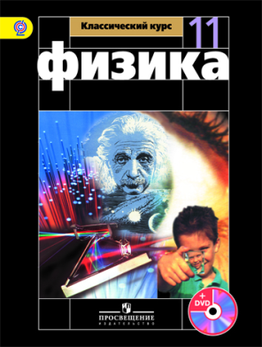 | Название: Физика. 11 класс. Базовый уровень. (Комплект с электронным приложением)
 | Автор: Мякишев Г. Г., Буховцев Б. Б., Чаругин В. М.
 | Наличие грифа: рекомендовано (ФГОС)
 | Тип издания: переработка
 | ISBN: 978-5-09-028235-2
 | Кол-во страниц: 432
 | Обложка: переплёт
 | Формат: 70*90/16
 | Красочность: 2
 | Код 1С: УП00001601
Линия УМК «Классический курс (10–11 классы) (Базовый)»
Материал известного учебника, завершающего предметную линию «Классический курс», даёт представление о современной физике: теории относительности, квантовой теории, физике атомного ядра и элементарных частиц, строении Вселенной.
Достижение личностных, метапредметных и предметных результатов реализуется в учебнике как через содержание, так и через систему заданий.
Учебный материал содержит информацию, расширяющую кругозор учащегося; темы докладов на семинарах, интернет-конференциях; ключевые слова, несущие главную смысловую нагрузку по изложенной теме; образцы заданий ЕГЭ.
Учебник соответствует требованиям Федерального государственного образовательного стандарта среднего (полного) общего образования и реализует базовый уровень образования учащихся 11 класса.

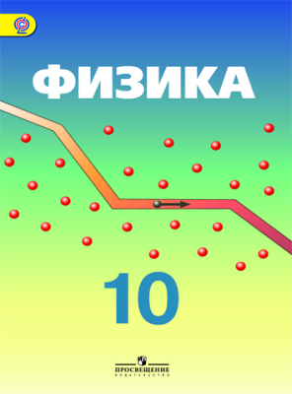 | Название: Физика. 10 класс. Углублённый уровень
 | Автор: Кабардин О. Ф., Орлов В. А., Эвенчик Э. Е. и др. / Под ред. Пинского А. А., Кабардина О. Ф.
 | Наличие грифа: рекомендовано (ФГОС)
 | Тип издания: переработка
 | ISBN: 978-5-09-034236-0
 | Кол-во страниц: 416
 | Обложка: переплёт
 | Формат: 70*90/16
 | Красочность: 2
 | Код 1С: 21-0071-04
Линия УМК «Академия (10–11 классы) (Углублённый)»
В учебнике по физике для учащихся 10 класса, изучающих физику на углублённом уровне, рассмотрены преимущественно вопросы классической физики: классической механики, молекулярной физики, электродинамики.
В учебный материал также входят экспериментальные задания, образцы заданий ЕГЭ, темы семинаров, круглых столов, интернет-конференций и творческих проектов, позволяющих обеспечить достижение личностных, метапредметных и предметных результатов обучения.
Учебник соответствует требованиям Федерального государственного образовательного стандарта среднего (полного) общего образования и реализует углублённый уровень образования учащихся 10 класса.

Английский язык

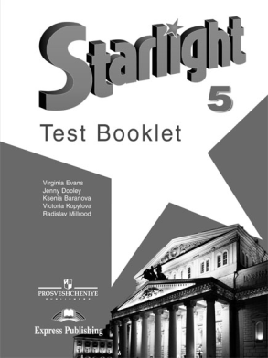 | Название: Английский язык. Контрольные задания. 5 класс
 | Автор: Баранова К. М., Дули Д., Копылова В. В. и др.
 | Тип издания: новинка
 | ISBN: 978-5-09-033220-0
 | Кол-во страниц: 40
 | Обложка: мягкая
 | Формат: 60*90/8
 | Красочность: 1
 | Код 1С: 24-1715-01
Линия УМК «Звёздный английский (5–9 классы)»
Сборник контрольных заданий является обязательным компонентом УМК серии «Звёздный английский» для 5 класса общеобразовательных организаций и школ с углублённым изучением английского языка. Он включает контрольные работы, которые выполняются учащимися по завершении работы над каждым модулем учебника в качестве итогового контроля. Сборник также содержит ключи к контрольным работам и аудиоскрипты. Аудиокурс к контрольным заданиям можно скачать бесплатно с сайта http://prosv.ru/umk/starlight.

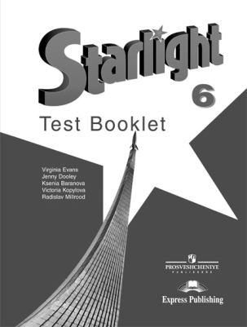 | Название: Английский язык. Контрольные задания. 6 класс
 | Автор: Баранова К. М., Дули Д. ., Копылова В. В. и др.
 | Тип издания: новинка
 | ISBN: 978-5-09-027661-0
 | Кол-во страниц: 40
 | Обложка: мягкая
 | Формат: 60*90/8
 | Красочность: 1
 | Код 1С: 24-1722-01
Линия УМК «Звёздный английский (5–9 классы)»
Сборник контрольных заданий является обязательным компонентом УМК серии «Звёздный английский» для 6 класса общеобразовательных организаций и школ с углублённым изучением английского языка. Он включает контрольные работы, которые выполняются учащимися по завершении работы над каждым модулем учебника в качестве итогового контроля. Сборник также содержит ключи к контрольным работам и аудиоскрипты. Аудиокурс к контрольным заданиям можно скачать бесплатно с сайта http://prosv.ru/umk/starlight.

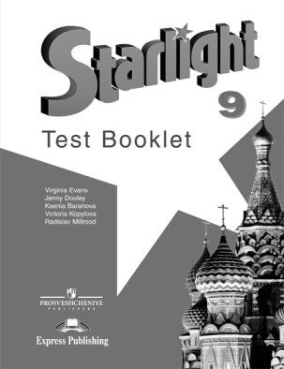 | Название: Английский язык. Контрольные задания. 9 класс
 | Автор: Баранова К. М., Дули Д. ., Копылова В. В. и др.
 | Тип издания: новинка
 | ISBN: 978-5-09-030453-5
 | Кол-во страниц: 48
 | Обложка: мягкая
 | Формат: 60*90/8
 | Красочность: 1
 | Код 1С: 24-1755-01
Линия УМК «Звёздный английский (5–9 классы)»
Сборник контрольных заданий является обязательным компонентом УМК серии «Звёздный английский» для 9 класса общеобразовательных организаций и школ с углублённым изучением английского языка. Он включает контрольные работы, которые выполняются учащимися по завершении работы над каждым модулем учебника в качестве итогового контроля. Сборник также содержит ключи к контрольным работам и аудиоскрипты. Аудиокурс к контрольным заданиям можно скачать бесплатно с сайта http://prosv.ru/umk/starlight.

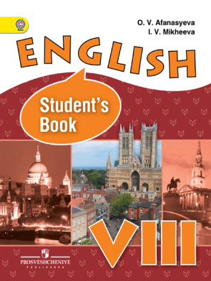 | Название: Английский язык. VIII класс
 | Автор: Афанасьева О. В., Михеева И. В.
 | Наличие грифа: рекомендовано (ФГОС)
 | Тип издания: переработка
 | ISBN: 978-5-09-034201-8
 | Кол-во страниц: 304
 | Обложка: переплёт
 | Формат: 70*90/16
 | Красочность: 4
 | Код 1С: 24-0155-02
Линия УМК «Афанасьева О.В. (5–9 классы)»
Учебник является основным компонентом учебно-методического комплекта «Английский язык» и предназначен для учащихся VIII класса общеобразовательных организаций и школ с углублённым изучением английского языка. Основная задача курса – совершенствование приобретённых ранее знаний и умений и подготовка учащихся к Государственной итоговой аттестации по английскому языку.
Материалы учебника способствуют достижению личностных, метапредметных и предметных результатов обучения. Учебник получил положительные заключения по итогам научной, педагогической и общественной экспертиз на соответствие Федеральному государственному образовательному стандарту основного общего образования.

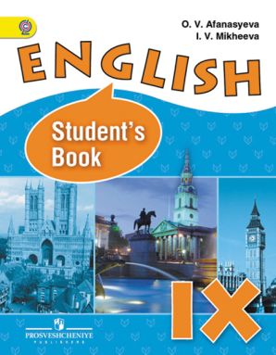 | Название: Английский язык. IX класс
 | Автор: Афанасьева О. В., Михеева И. В.
 | Наличие грифа: рекомендовано (ФГОС)
 | Тип издания: переработка
 | ISBN: 978-5-09-034231-5
 | Кол-во страниц: 240
 | Обложка: переплёт
 | Формат: 70*90/16
 | Красочность: 4
 | Код 1С: 24-0295-02
Линия УМК «Афанасьева О.В. (5–9 классы)»
Учебник является основным компонентом учебно-методического комплекта «Английский язык» и предназначен для учащихся IX класса общеобразовательных организаций и школ с углублённым изучением английского языка. Основная задача курса – совершенствование приобретённых ранее знаний и умений и подготовка учащихся к Государственной итоговой аттестации по английскому языку.
Материалы учебника способствуют достижению личностных, метапредметных и предметных результатов обучения. Учебник получил положительные заключения по итогам научной, педагогической и общественной экспертиз на соответствие Федеральному государственному образовательному стандарту основного общего образования.

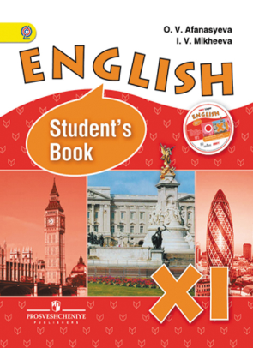 | Название: Английский язык. 11 класс. Углублённый. (Комплект с электронным приложением ABBYY)
 | Автор: Афанасьева О. В., Михеева И. В.
 | Наличие грифа: рекомендовано (ФГОС)
 | Тип издания: переработка
 | ISBN: 978-5-09-034233-9
 | Кол-во страниц: 256
 | Обложка: мягкая
 | Формат: 70*90/16
 | Красочность: 4
 | Код 1С: УП00001641
Линия УМК «Афанасьева О.В. (10–11 классы) (Углублённый)»
Учебник является основным компонентом учебно-методического комплекта «Английский язык» и предназначен для учащихся XI класса общеобразовательных организаций (углублённый уровень). Основная задача курса – совершенствование приобретённых ранее знаний и умений и подготовка учащихся к сдаче Единого государственного экзамена по английскому языку.
Материалы учебника способствуют достижению личностных, метапредметных и предметных результатов обучения. Учебник получил положительные заключения по итогам научной, педагогической и общественной экспертиз на соответствие Федеральному государственному образовательному стандарту среднего (полного) общего образования.

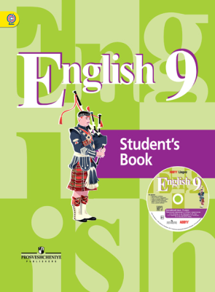 | Название: Английский язык. 9 класс. (Комплект с электронным приложением ABBYY)
 | Автор: Кузовлев В. П., Лапа Н. М., Перегудова Э. Ш. и др.
 | Наличие грифа: рекомендовано (ФГОС)
 | Тип издания: переработка
 | ISBN: 978-5-09-034208-7
 | Кол-во страниц: 272
 | Обложка: мягкая
 | Формат: 84*108/16
 | Красочность: 4
 | Код 1С: УП00001640
Линия УМК «Кузовлев В. П. (5–9 классы)»
Учебник является основным компонентом учебно-методического комплекта «Английский язык» и предназначен для учащихся 9 класса общеобразовательных организаций.
Задания учебника направлены на тренировку учащихся во всех видах речевой деятельности (аудировании, говорении, чтении и письме), обеспечивают достижение личностных, метапредметных и предметных результатов и гармоничный переход к завершающему этапу обучения в основной школе.
Учебник также предусматривает участие школьников в проектной деятельности и в учебно-исследовательской работе с использованием мультимедийных ресурсов и компьютерных технологий.
Работая по данному учебнику, школьники обучаются рациональным приёмам самостоятельной работы над иностранным языком, развивают навыки самоконтроля и самооценки, готовятся к сдаче Государственной итоговой аттестации.
Содержание учебника соответствует требованиям Федерального государственного образовательного стандарта основного общего образования.

Немецкий язык

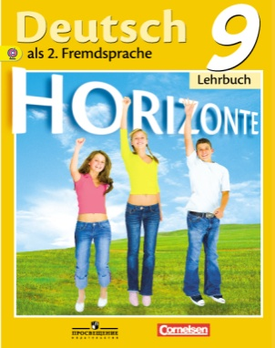 | Название: Немецкий язык. Второй иностранный язык. 9 класс
 | Автор: Аверин М. М., Джин Ф., Рорман Л. и др.
 | Тип издания: новинка
 | ISBN: 978-5-09-016838-0
 | Кол-во страниц: 96
 | Обложка: мягкая
 | Формат: 60*90/8
 | Красочность: 4
 | Код 1С: 25-0344-01
Линия УМК «Горизонты (5–9 классы)»
Учебник является составной частью УМК «Немецкий язык» серии «Горизонты» для 9 класса. Серия «Горизонты» – это совместный проект издательства «Просвещение» и издательства «Cornelsen» (г. Берлин), предназначенный для школ с изучением немецкого языка как второго иностранного с 5 класса. 9 класс – пятый год обучения. Учебник получил положительные заключения РАО, РАН и РКС на соответствие требованиям Федерального государственного образовательного стандарта основного (общего) образования. Материал учебника рассчитан на два часа в неделю. Современная лексика, живые ситуации общения, проектная работа дают возможность учителю проводить уроки с максимальной эффективностью в группах с любым уровнем знания языка. Учебник содержит задания, соответствующие формату ГИА.

Французский язык

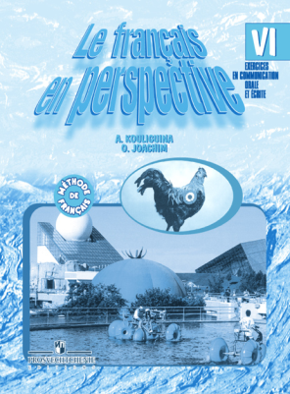 | Название: Французский язык. Сборник упражнений. Книга для чтения. VI класс
 | Автор: Кулигина А. С., Иохим О. В.
 | Тип издания: переработка
 | ISBN: 978-5-09-027994-9
 | Кол-во страниц: 96
 | Обложка: мягкая
 | Формат: 84*108/16
 | Красочность: 2
 | Код 1С: 26-0110-02
Линия УМК «Французский в перспективе (5–9 классы)»
Пособие является неотъемлемой частью УМК по французскому языку для VI класса общеобразовательных организаций и школ с углублённым изучением французского языка, переработанного в соответствии с требованиями Федерального государственного образовательного стандарта основного (общего) образования.
Пособие объединяет сборник упражнений и книгу для чтения; содержит как упражнения направленные на закрепление языкового материала и автоматизацию лексико-грамматических навыков, так и небольшие аутентичные тексты для чтения и задания к ним. Все задания имеют коммуникативную направленность.
Настоящее издание приведено в соответствие с учебником, доработанным по требованиям ФГОС основного общего образования, содержание книги пересмотрено в связи с изменившимися реалиями современной жизни, частично обновлён иллюстративный материал.

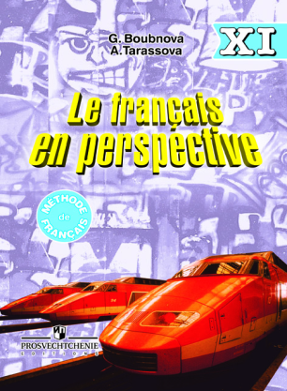 | Название: Французский язык. XI класс
 | Автор: Бубнова Г. И., Тарасова А. Н.
 | Наличие грифа: рекомендовано (ФГОС)
 | Тип издания: новинка
 | ISBN: 978-5-09-034234-6
 | Кол-во страниц: 240
 | Обложка: мягкая
 | Формат: 70*100/16
 | Красочность: 4
 | Код 1С: 26-0116-03
Линия УМК «Французский в перспективе (10–11 классы) (Углублённый)»
Учебник «Французский язык. ХI класс» является основным компонентом учебно-методического комплекта для XI класса авторов Г. И. Бубновой и А. Н. Тарасовой, в состав которого, кроме того, входят сборник упражнений, аудиоприложение и книга для учителя. Он завершает линию УМК «Французский в перспективе» для углублённого изучения французского языка в X–XI классах общеобразовательных организаций.
В полном соответствии с требованиями ФГОС среднего (полного) общего образования, в учебнике реализуются практическая направленность и деятельностный характер обучения, а также используются такие образовательные технологии, как групповая работа, проектная деятельность, развивающее обучение с использованием межпредметных связей, привлечение интернет-ресурсов. Учебник не только решает задачу комплексного обучения всем видам речевой деятельности, но и закладывает основы быстрого и эффективного чтения, знакомит с некоторыми элементами перевода, помогает старшеклассникам подготовиться к участию в олимпиадах по французскому языку, к сдаче ЕГЭ и международных экзаменов DELF-DALF.
Основной особенностью данного курса является использование в учебном процессе аутентичных аудиозаписей французского радио RFI.
Включённые в учебник рубрики «Civilisation» и «Interculturel» содержат краткую информацию о цивилизационных особенностях Франции и тестовые задания на сравнение географических, политических и других реалий Франции и России, что позволяет изучать их в диалоге культур, применяя знания, полученные на других уроках.
В разделе «Dossier generation», завершающем учебник, в виде таблиц и графиков представлены результаты социологических опросов, проведённых среди французской молодёжи 15–20 лет. Тематика вопросов разнообразна и интересна. Цель данного раздела – дать реальную возможность учащимся, с одной стороны, на практике использовать изучаемый иностранный язык в коммуникации со сверстниками, с другой стороны – работая в группе, осуществить коллективный проект практической (социологической) направленности, научиться анализировать аутентичные таблицы, схемы и графики.
Настоящий учебный курс обеспечивает выход на уровень В2/B2 + согласно общеевропейской шкале уровней владения иностранным языком.

Испанский язык

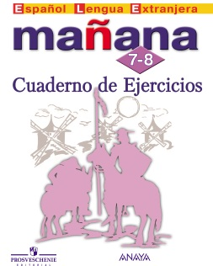 | Название: Испанский язык. Второй иностранный язык. Сборник упражнений. 7–8 классы
 | Автор: Костылева С. В. и др.
 | Тип издания: новинка
 | ISBN: 978-5-09-028004-4
 | Кол-во страниц: 112
 | Обложка: мягкая
 | Формат: 60*90/8
 | Красочность: 1
 | Код 1С: 27-0075-01
Линия УМК «Завтра (5–9 классы) (Испанский язык как второй иностранный)»
Сборник упражнений является неотъемлемым компонентом учебно-методического комплекта по испанскому языку серии «Mañana» («Завтра»). УМК серии «Mañana» - это первый совместный проект России и Испании в области учебного книгоиздания. Настоящий УМК предназначается учащимся 7–8 классов общеобразовательных организаций для изучения испанского в качестве второго иностранного языка.
Сборник упражнений тематически связан с материалами блоков учебника.
В нём представлено достаточное количество упражнений для отработки лексического и грамматического материала, а также упражнения на использование нового материала, творческие задания. Особенностью данного сборника являются тестовые задания в формате ГИА.

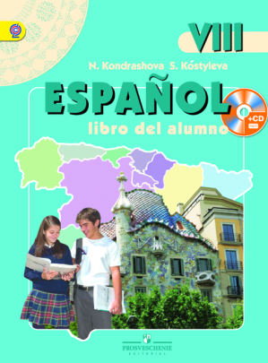 | Название: Испанский язык. VIII класс (Комплект с аудиокурсом)
 | Автор: Кондрашова Н. А., Костылева С. В.
 | Наличие грифа: рекомендовано (ФГОС)
 | Тип издания: переработка
 | ISBN: 978-5-09-026740-3
 | Кол-во страниц: 288
 | Обложка: мягкая
 | Формат: 84*108/16
 | Красочность: 4
 | Код 1С комплекта: УП00001620
Линия УМК «Кондрашова Н. А. (5–9 классы)»
Учебник «Испанский язык. VIII класс» предназначен для учащихся общеобразовательных организаций и школ с углублённым изучением испанского языка.
Учебные материалы курса доработаны в соответствии с требованиями Федерального государственного образовательного стандарта основного (общего) образования и направлены на достижение учащимися личностных, метапредметных и предметных результатов.
Коммуникативно-когнитивный, деятельностный подход к обучению, принципы социокультурного развития и личностно-ориентированного обучения, заложенные в основу учебника, помогают развивать все основные составляющие речевой компетенции, что соответствует современным требованиям, предъявляемым к учебнику иностранного языка. Иллюстративный материал делает обучение более наглядным и занимательным.
В ходе переработки учебника его содержание дополнено творческими и проектными заданиями, ролевыми играми, что позволяет учащимся расширить практическое применение испанского языка, будет способствовать формированию способности и готовности учащихся к реализации социальных проектов, к использованию приобретённых знаний и умений в реальной жизни.
Учебник выходит в комплекте с электронным аудиоприложением в формате CD mp3.

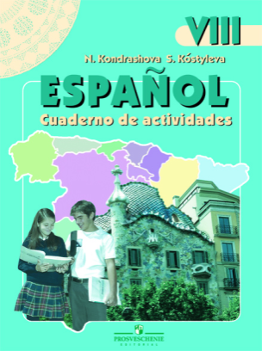 | Название: Испанский язык. Рабочая тетрадь. VIII класс
 | Автор: Кондрашова Н. А., Костылева С. В.
 | Наличие грифа: рекомендовано (ФГОС)
 | Тип издания: переработка
 | ISBN: 978-5-09-026741-0
 | Кол-во страниц: 144
 | Обложка: мягкая
 | Формат: 84*108/16
 | Красочность: 2
 | Код 1С: 27-0022-03
Линия УМК «Кондрашова Н. А. (5–9 классы)»
Пособие является неотъемлемым компонентом учебно-методического комплекта для VIII класса общеобразовательных организаций и школ с углублённым изучением испанского языка и предназначено для отработки лексического и грамматического материала по тематике блоков учебника.
Настоящее издание рабочей тетради переработано в соответствии с требованиями ФГОС. В него включены дополнительные задания, соответствующие переработанным материалам учебника: упражнения на перевод с русского языка на испанский, аудирование, а также тестовые задания к каждой теме в формате ГИА.

Физическая культура

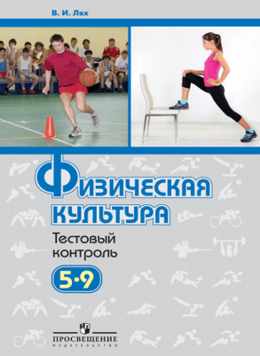 | Название: Физическая культура. Тестовый контроль. 5-9 классы
 | Автор: Лях В. И.
 | Тип издания: новинка
 | ISBN: 978-5-09-030591-4
 | Кол-во страниц: 208
 | Обложка: мягкая
 | Формат: 60*90/16
 | Красочность: 1
 | Код 1С: 33-0027-02
Линия УМК «Лях В. И. (5–9 классы)»
Пособие, адресованное учителям-предметникам и специалистам в области физической культуры, разработано в соответствии с требованиями к результатам освоения основной образовательной программы основного (общего) образования ФГОС и программой «Физическая культура. Предметная линия учебников М. Я. Виленского, В. И. Ляха. Рабочие программы. 5–9 классы».
В пособии представлены теория тестирования и двигательные тесты, программы (батареи) тестов, принятые в различных странах мира и характеризующие физическую подготовленность школьников 11–15 лет. Книга поможет учителям оптимизировать занятия и повысить эффективность уроков физической культуры.
Содержание пособия корреспондируется с учебниками «Физическая культура. 5–7 классы» (под редакцией М. Я. Виленского) и «Физическая культура. 8–9 классы» В. И. Ляха (М.: Просвещение, 2013–2014).

Основы безопасности жизнедеятельности

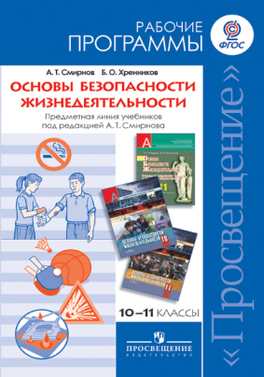 | Название: Основы безопасности жизнедеятельности. Рабочие программы. Предметная линия учебников А. Т. Смирнова. 10–11 классы
 | Автор: Смирнов А. Т., Хренников Б. О. / Под ред. Смирнова А. Т.
 | Тип издания: новинка
 | ISBN: 978-5-09-023283-8
 | Кол-во страниц: 96
 | Обложка: мягкая
 | Формат: 60*90/16
 | Красочность: 1
 | Код 1С: 34-0067-02
Линия УМК «Смирнов А. Т., Хренников Б. О. (10–11 классы) (Базовый/Углублённый)»
Программа разработана в соответствии с Федеральным государственным образовательным стандартом среднего (общего) образования и направлена на достижение учащимися личностных, метапредметных и предметных результатов по предмету «Основы безопасности жизнедеятельности».
Тематическое планирование программы состоит из трёх частей (10–11 классы, пятидневные учебные сборы для юношей-старшеклассников, раздел «Основы медицинских знаний и здорового образа жизни» для старшеклассниц) и соответствует структуре учебников для 10–11 классов (под редакцией А. Т. Смирнова).
Программа адресована преподавателям основ безопасности жизнедеятельности общеобразовательных организаций.

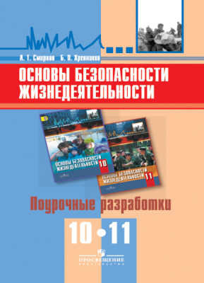 | Название: Основы безопасности жизнедеятельности. Поурочные разработки. 10-11 классы
 | Автор: Смирнов А. Т., Хренников Б. О.
 | Тип издания: переработка
 | ISBN: 978-5-09-027016-8
 | Кол-во страниц: 240
 | Обложка: мягкая
 | Формат: 60*90/16
 | Красочность: 1
 | Код 1С: 34-0058-02
Линия УМК «Смирнов А. Т., Хренников Б. О. (10–11 классы) (Базовый/Углублённый)»
Пособие разработано в соответствии с Федеральным государственным общеобразовательным стандартом среднего (общего) образования и пособием «Основы безопасности жизнедеятельности. Рабочие программы. Предметная линия учебников под редакцией А. Т. Смирнова. 10–11 классы».
Материалы, включённые в пособие, направлены на достижение учащимися личностных, метапредметных и предметных результатов по курсу ОБЖ.
Пособие содержит поурочные разработки в соответствии с учебниками для учащихся 10–11 классов общеобразовательных организаций (под редакцией А. Т. Смирнова). Авторы приводят рекомендации по проведению текущего и тематического контроля учащихся, темы для обсуждения, а также задания для самостоятельной работы.

Основы духовно-нравственной культуры

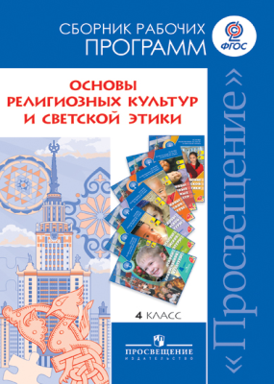 | Название: Основы религиозных культур и светской этики. Сборник рабочих программ. 4 класс
 | Автор: Данилюк А. Я., Емельянова Т. В., Мацыяка Е. В. и др.
 | Тип издания: новинка
 | ISBN: 978-5-09-030555-6
 | Кол-во страниц: 240
 | Обложка: мягкая
 | Формат: 60*90/16
 | Красочность: 1
 | Код 1С: 35-0048-01
Линия УМК «Основы духовно-нравственной культуры народов России. (4 класс) (Школа России)»
Программы созданы в соответствии с требованиями Федерального государственного образовательного стандарта начального (общего) образования. Они включают пояснительную записку, общую характеристику учебного предмета, личностные, метапредметные и предметные результаты освоения учебного предмета, место учебного предмета в учебном плане, содержание курса, тематическое планирование, материально-техническое обеспечение образовательного процесса.
В разделе «Тематическое планирование» даётся характеристика учебной деятельности учащихся при освоении каждой конкретной темы для всех модулей курса: «Основы буддийской культуры», «Основы православной культуры», «Основы исламской культуры», «Основы иудейской культуры», «Основы мировых религиозных культур», «Основы светской этики».

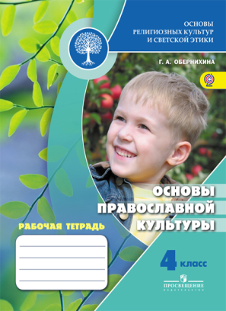 | Название: Основы религиозных культур и светской этики. Основы православной культуры. Рабочая тетрадь. 4 класс
 | Автор: Обернихина Г. А.
 | Тип издания: новинка
 | ISBN: 978-5-09-021082-9
 | Кол-во страниц: 112
 | Обложка: мягкая
 | Формат: 84*108/16
 | Красочность: 4
 | Код 1С: 35-0023-01
Линия УМК «Основы духовно-нравственной культуры народов России. (4 класс) (Школа России)»
Рабочая тетрадь разработана в соответствии с Федеральным государственным образовательным стандартом начального (общего) образования и рабочей программой «Основы религиозных культур и светской этики. Сборник рабочих программ. 4 класс».
Содержание тетради отражает особенности тематического планирования курса в соответствии с учебником А. В. Кураева «Основы религиозных культур и светской этики. Основы православной культуры. 4 класс».
Рабочая тетрадь включает творческие и проверочные задания, а также исследовательские задания и проекты (индивидуальные и групповые). Тетрадь поможет четвероклассникам закрепить и углубить знания об основах православной культуры, развить творческое мышление, отработать универсальные учебные действия, сформировать представления о нравственном поведении, о тех правилах и нормах, на которых должны строиться взаимоотношения между людьми.
Тетрадь можно использовать как на уроке, так и во время самостоятельных занятий детей дома в кругу семьи.

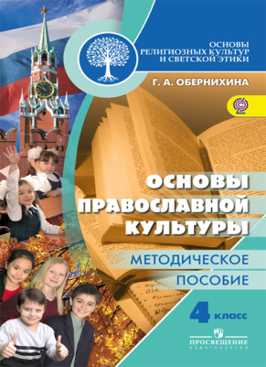 | Название: Основы религиозных культур и светской этики. Основы православной культуры. Методическое пособие. 4 класс
 | Автор: Обернихина Г. А.
 | Тип издания: новинка
 | ISBN: 978-5-09-030554-9
 | Кол-во страниц: 192
 | Обложка: мягкая
 | Формат: 60*90/16
 | Красочность: 1
 | Код 1С: 35-0046-01
Линия УМК «Основы духовно-нравственной культуры народов России. (4 класс) (Школа России)»
Данное пособие разработано в соответствии с требованиями Федерального государственного образовательного стандарта начального (общего) образования.
Пособие раскрывает особенности тематического планирования школьного курса в соответствии с учебником А. В. Кураева «Основы религиозных культур и светской этики. Основы православной культуры. 4 класс», содержит методические разработки и дополнительные материалы к каждому уроку (приложение), а также включает рекомендации по выстраиванию межпредметных связей внутри курса, организации внеурочной деятельности и использованию электронного приложения к учебнику. Особое внимание уделено достижению планируемых результатов и проектной деятельности учащихся.
Пособие поможет понять, как наилучшим образом использовать учебник в образовательном процессе, как правильно выстроить урок, достигнув максимальных результатов как в расширении образовательного кругозора учащихся, так и в воспитании порядочного, честного, достойного гражданина.
В конце пособия – глоссарий и список рекомендуемой литературы.

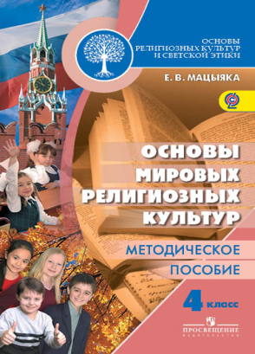 | Название: Основы религиозных культур и светской этики. Основы мировых религиозных культур. Методическое пособие. 4 класс
 | Автор: Мацыяка Е. В.
 | Тип издания: новинка
 | ISBN: 978-5-09-030582-2
 | Кол-во страниц: 176
 | Обложка: мягкая
 | Формат: 60*90/16
 | Красочность: 1
 | Код 1С: 35-0028-01
Линия УМК «Основы духовно-нравственной культуры народов России. (4 класс) (Школа России)»
Пособие разработано в соответствии с требованиями Федерального государственного образовательного стандарта начального (общего) образования.
Пособие раскрывает особенности тематического планирования школьного курса в соответствии с учебником «Основы религиозных культур и светской этики. Основы мировых религиозных культур» (авторы А. Л. Беглов, Е. В. Саплина, Е. С. Токарева и др.), содержит методические разработки и дополнительные материалы к урокам (приложение), а также включает рекомендации по выстраиванию межпредметных связей, организации внеурочной деятельности и использованию электронного приложения к учебнику. Особое внимание уделено достижению планируемых результатов и проектной деятельности учащихся.
Пособие поможет понять, как наилучшим образом использовать учебник в образовательном процессе, как правильно выстроить урок, достигнув максимальных результатов в расширении образовательного кругозора учащихся и воспитании порядочного, честного, достойного гражданина.
В конце книги – глоссарий и список рекомендуемой литературы.

Педагогика

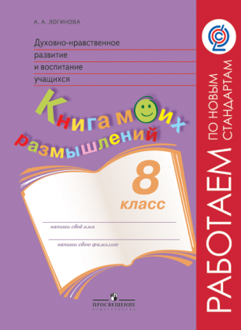 | Название: Духовно-нравственное развитие и воспитание учащихся. Книга моих размышлений. 8 класс
 | Автор: Логинова А. А.
 | Тип издания: новинка
 | ISBN: 978-5-09-029789-9
 | Кол-во страниц: 40
 | Обложка: мягкая
 | Формат: 60*90/8
 | Красочность: 2
 | Код 1С: 41-0377-01
Серия «Работаем по новым стандартам»
В «Книгу моих размышлений» входят упражнения, выполняя которые дети смогут задуматься о необходимости соблюдения норм морали, об отношениях с одноклассниками и близкими людьми, проанализировать своё поведение.
Анализ результатов выполнения упражнений позволит учителю оценить динамику нравственного развития и воспитания учащихся, обогатить воспитательную программу и использовать материалы мониторинга в качестве основы воспитательной работы в классе, а также поможет создать условия для вовлечения родителей (законных представителей) в реализацию программы духовно-нравственного развития и воспитания учащихся.

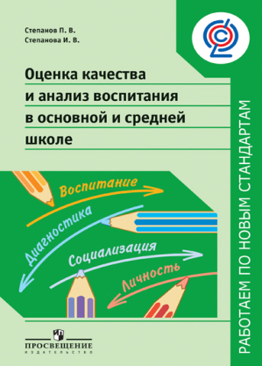 | Название: Оценка качества и анализ воспитания в основной и средней школе
 | Автор: Степанов П. В., Степанова И. В.
 | Тип издания: новинка
 | ISBN: 978-5-09-029763-9
 | Кол-во страниц: 112
 | Обложка: мягкая
 | Формат: 60*90/16
 | Красочность: 1
 | Код 1С: 41-0413-01
Серия «Работаем по новым стандартам»
Пособие содержит материалы по оценке качества и анализу воспитания в условиях перехода общеобразовательных организаций на работу по Федеральному государственному образовательному стандарту общего образования. Авторы рассматривают модель внутришкольной оценки качества воспитания и основные её принципы, процедуру оценки качества результатов воспитания учащихся, воспитательной деятельности педагогов, управления воспитательным процессом. Пособие адресовано педагогам, руководителям общеобразовательных организаций, заместителям руководителей по воспитательной работе, специалистам и методистам органов управления образования.

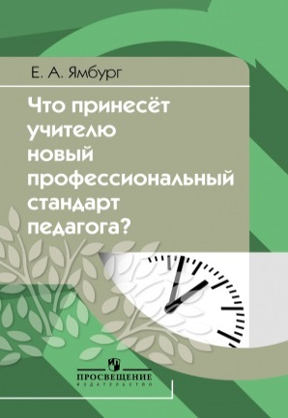 | Название: Что принесёт учителю новый стандарт профессиональной деятельности педагога?
 | Автор: Ямбург Е. Ш.
 | Тип издания: новинка
 | ISBN: 978-5-09-034187-5
 | Кол-во страниц: 176
 | Обложка: мягкая
 | Формат: 60*90/16
 | Красочность: 1
 | Код 1С: 41-0498-01
Профессиональный стандарт педагога утверждён приказом Минтруда России от 18.10.2013 №544н. Однако его внедрение только начинается, вызывая много вопросов и тревог в педагогической среде. В книге представлен развёрнутый комментарий к документу руководителя коллектива разработчиков концепции профстандарта педагога, директора Центра образования № 109 Москвы Евгения Александровича Ямбурга.
Издание адресовано руководителям образовательных организаций, педагогам, специалистам органов управления образованием, а также всем интересующимся данной проблематикой.
Для удобства читателей в книге наряду с приказом Минтруда России приведён полный текст развёрнутой концепции профстандарта педагога.

Коррекционная педагогика

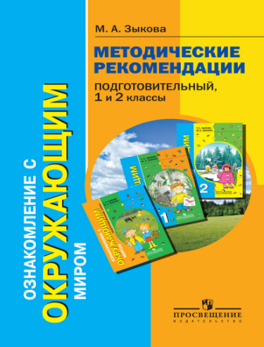 | Название: Ознакомление с окружающим миром. Методические рекомендации. Подготовительный, 1 и 2 классы. (I и II виды)
 | Автор: Зыкова М. А.
 | Тип издания: новинка
 | ISBN: 978-5-09-033314-6
 | Кол-во страниц: 96
 | Обложка: мягкая
 | Формат: 60*90/16
 | Красочность: 1
 | Код 1С: 40-0583-01
Линия УМК «Ознакомление с окружающим миром 0-2 классы. (I вид)»
Методические рекомендации созданы к завершённой линии учебников «Ознакомление с окружающим миром» для подготовительного, 1 и 2 классов специальных (коррекционных) образовательных учреждений I и II видов (авторы Т. С. Зыкова, М. А. Зыкова).
Методические рекомендации освещают вопросы организации, планирования и проведения уроков по ознакомлению с окружающим миром в подготовительном, 1 и 2 классах школ для детей с нарушением слуха в рамках традиционных подходов в специальном обучении и с учётом требований к формированию у каждого ученика универсальных учебных действий и жизненной компетенции в условиях обновления системы образования.

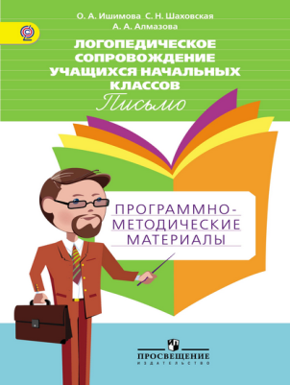 | Название: Логопедическое сопровождение учащихся начальных классов. Письмо
 | Автор: Ишимова О. А., Шаховская С. Н., Алмазова А. А.
 | Тип издания: новинка
 | ISBN: 978-5-09-032053-5
 | Кол-во страниц: 240
 | Обложка: мягкая
 | Формат: 70*100/16
 | Красочность: 1
 | Код 1С: 40-0569-01
Линия УМК «Логопедическое сопровождение учащихся начальных классов. Развитие речи. Чтение. Письмо»
Программно-методические материалы соответствуют требованиям ФГОС НОО к учебно-методическому обеспечению программы коррекционной работы как раздела основной образовательной программы начального общего образования. Пособие включает пояснительную записку, описание структуры и систематизации разделов коррекционно-педагогической работы, планируемые результаты и систему оценки достижения планируемых результатов, примерное тематическое планирование, методическое и дидактическое обеспечение.
Программно-методические материалы предназначены для использования педагогами, логопедами в работе с обучающимися 1–4 классов с нарушением речи, испытывающими трудности в освоении основной образовательной программы начального общего образования и нуждающимися в организации специальных условий обучения с учётом особых образовательных потребностей.

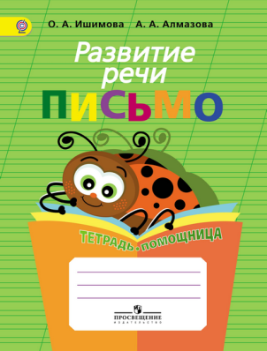 | Название: Развитие речи. Письмо. Тетрадь-помощница для учащихся начальных классов
 | Автор: Ишимова О. А., Алмазова А. А.
 | Тип издания: новинка
 | ISBN: 978-5-09-032064-1
 | Кол-во страниц: 144
 | Обложка: мягкая
 | Формат: 84*108/16
 | Красочность: 4
 | Код 1С: 40-0570-01
Линия УМК «Логопедическое сопровождение учащихся начальных классов. Развитие речи. Чтение. Письмо»
Тетрадь-помощница «Развитие речи. Письмо» предназначена для занятий с учащимися 1 класса, имеющими трудности в формировании навыка письма. При необходимости пособие может быть использовано и в последующем обучении.
Структура пособия состоит из 33 занятий, в каждое из которых включено 3 вида заданий. Задания направлены на развитие зрительного и слухового восприятия, зрительно-слуховой и зрительно-двигательной памяти, моторного планирования, регуляции и самоконтроля; способствуют формированию речеслуховых, зрительно-пространственных, зрительно-двигательных представлений, укреплению звуко-буквенных связей, формированию графомоторного навыка. Представленная система занятий определяет содержание работы по предупреждению трудностей формирования навыка письма у первоклассников и развитию всех аспектов речевой, языковой и мыслительной деятельности детей.
Тетрадь-помощница «Развитие речи. Письмо» входит в учебно-методический комплекс «Логопедическое сопровождение учащихся начальных классов», способствующий освоению обучающимися основной образовательной программы начального общего образования. Данное издание начинает серию пособий по письму.
Тетрадь-помощницу можно использовать в урочной или внеурочной деятельности, в сопровождающей её коррекционно-педагогической работе, при оказании помощи детям со стороны родителей. С этим пособием можно работать и на занятиях с детьми старшего дошкольного возраста.

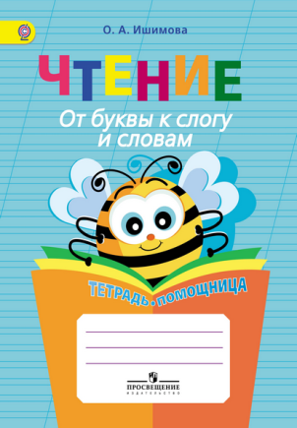 | Название: Чтение. От буквы к слогу и словам. Тетрадь-помощница. Пособие для учащихся начальных классов
 | Автор: Ишимова О. А.
 | Тип издания: новинка
 | ISBN: 978-5-09-032059-7
 | Кол-во страниц: 144
 | Обложка: мягкая
 | Формат: 84*108/16
 | Красочность: 4
 | Код 1С: 40-0577-01
Линия УМК «Логопедическое сопровождение учащихся начальных классов. Развитие речи. Чтение. Письмо»
Тетрадь-помощница «Чтение. От буквы к слогу и словам» предназначена для занятий с учащимися 1–4 классов, имеющими трудности в овладении первоначальным навыком чтения (не читающие или медленно читающие дети).
Задания пособия направлены на формирование стабильного образа печатной буквы и подготавливают детей к овладению навыком плавного слогового чтения.
В пособие включены 33 занятия, в которых используются специально разработанные упражнения и задания на формирование зрительно-пространственных, зрительно-двигательных, речедвигательных и речеслуховых представлений. Материал для заданий отобран с учётом частотности печатных букв и особенностей расположения их элементов. Для каждого последующего занятия слоги и слова составлены из ранее изученных букв. В пособии предусмотрено самостоятельное промежуточное оценивание результатов выполнения заданий для развития самоконтроля.
Пособие входит в учебно-методический комплекс «Логопедическое сопровождение учащихся начальных классов», способствующий освоению обучающимися основной образовательной программы начального общего образования. Данное издание начинает серию пособий по чтению.
Тетрадь-помощницу можно использовать в урочной или внеурочной деятельности, в сопровождающей её коррекционно-педагогической работе, при оказании помощи детям со стороны родителей.
Пособие может быть использовано на занятиях с детьми старшего дошкольного возраста.

Санкт-Петербургский филиал

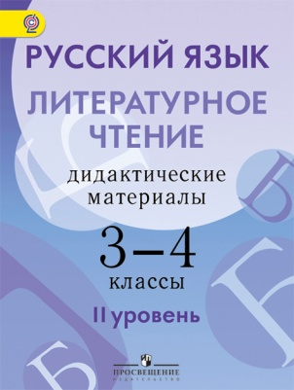 | Название: Русский язык. Литературное чтение. Дидактические материалы. 3-4 классы. (II уровень сложности)
 | Автор: Турова Г. А., Скороспелкина Г. С., Шерстобитова И. А. и др.
 | Тип издания: переработка
 | ISBN: 978-5-09-033254-5
 | Кол-во страниц: 48
 | Обложка: папка
 | Формат: 84*108/16
 | Красочность: 4
 | Код 1С: 05-0339-02
Линия УМК «Русский язык и литературное чтение. Предметная линия для детей мигрантов и переселенцев (1–4 классы)»
Пособие содержит дидактические материалы, включающие теоретические сведения и практические задания на закрепление наиболее сложных тем по русскому языку и литературному чтению и предназначенные для детей, которые к 3–4 классу обучения русскому языку владеют им в объёме умений и навыков всех видов речевой деятельности с сохранением в них интерференционных явлений. При переработке содержание материалов соотносилось с содержанием переработанных учебников.

 | Название: Литературное чтение. 3 класс. Учебник для детей мигрантов и переселенцев
 | Автор: Сахипова З. Г., Орлова Т. Н., Бабурин А. В.
 | Тип издания: переработка
 | ISBN: 978-5-09-033259-0
 | Кол-во страниц: 176
 | Обложка: мягкая
 | Формат: 70*90/16
 | Красочность: 4
 | Код 1С: 06-0205-02
Линия УМК «Русский язык и литературное чтение. Предметная линия для детей мигрантов и переселенцев (1–4 классы)»
Учебник по литературному чтению для 3 класса решает задачи не только обучения детей мигрантов и переселенцев, но и их воспитания.
Знакомство учащихся с доступными их возрасту художественными произведениями, духовно-нравственное и эстетическое содержание которых активно влияет на чувства, сознание и волю читателя, способствует формированию личностных качеств, соответствующих национальным и общечеловеческим ценностям. Ориентация учащихся на моральные нормы развивает у них умение соотносить свои поступки с этическими принципами поведения культурного человека, формирует навыки доброжелательного сотрудничества.
В процессе освоения курса литературного чтения в 3 классе у детей мигрантов повышается уровень коммуникативной культуры: формируются умения составлять диалоги, высказывать собственное мнение, строить монолог в соответствии с речевой задачей, работать с различными видами текстов, самостоятельно пользоваться справочным аппаратом учебника, находить информацию в словарях, справочниках и энциклопедиях.
При переработке учебника было скорректировано содержательное построение разделов, переформулирован ряд вопросов и заданий.

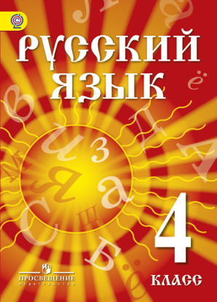 | Название: Русский язык. 4 класс. Учебник для детей мигрантов и переселенцев
 | Автор: Азнабаева Ф. Ф., Артёменко О. И.
 | Наличие грифа: рекомендовано (ФГОС)
 | Тип издания: переработка
 | ISBN: 978-5-09-033256-9
 | Кол-во страниц: 192
 | Обложка: мягкая
 | Формат: 70*100/16
 | Красочность: 4
 | Код 1С: 05-0335-02
Линия УМК «Русский язык и литературное чтение. Предметная линия для детей мигрантов и переселенцев (1–4 классы)»
В учебнике по русскому языку для 4 класса реализуется особая модель содержания образования для тех учащихся, для которых русский язык не является родным; модель строится с учётом концептов национальных культур и лингвистических особенностей, связанных с различием в системах русского языка и родного для учащихся языка.
Учебник учитывает возрастные и психологические особенности учащихся и позволяет реализовать заявленную задачу – обучение русскому языку детей мигрантов и переселенцев.
В учебнике представлено много специально подобранных текстов, которые дают возможность целенаправленно проводить речевую работу, и рецептивную и продуктивную. Это движение от рецепции текста к творческому речепроизводству обеспечивается системой заданий, в которой каждое звено имеет свой смысл с точки зрения облегчения выполнения следующего задания, особенно заключительных.
При переработке учебника были усилены следующие виды заданий:
- проблемные задания и задания поискового характера, позволяющие построить урок в коммуникативно-деятельностной манере;
- задания на формирование универсальных учебных действий;
- задания для наблюдения, сравнения и обобщения для выполнения в парах и группах;
- задания для самопроверки и самоконтроля, упражнения повышенной сложности.

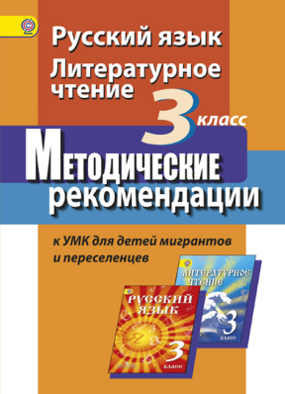 | Название: Русский язык. Литературное чтение. 3 класс. Методические рекомендации
 | Автор: Турова Г. А., Скороспелкина Г. С., Шерстобитова И. А.
 | Тип издания: переработка
 | ISBN: 978-5-09-033251-4
 | Кол-во страниц: 48
 | Обложка: мягкая
 | Формат: 60*90/16
 | Красочность: 1
 | Код 1С: 05-0344-02
Линия УМК «Русский язык и литературное чтение. Предметная линия для детей мигрантов и переселенцев (1–4 классы)»
В методических рекомендациях сформулированы цели и задачи обучения детей мигрантов и переселенцев русскому языку и литературному чтению в 3-м классе с учётом лингвокультурных особенностей овладения русским языком как неродным, а также в соответствии с ФГОС второго поколения, ориентирующими на формирование у учащихся способности к универсальным учебным действиям.

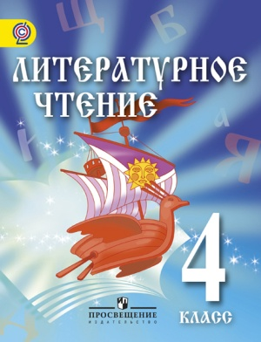 | Название: Литературное чтение. 4 класс. Учебник для детей мигрантов и переселенцев
 | Автор: Сахипова З. Г., Орлова Т. Н., Бабурин А. В.
 | Тип издания: переработка
 | ISBN: 978-5-09-033260-6
 | Кол-во страниц: 176
 | Обложка: мягкая
 | Формат: 70*90/16
 | Красочность: 4
 | Код 1С: 06-0206-02
Линия УМК «Русский язык и литературное чтение. Предметная линия для детей мигрантов и переселенцев (1–4 классы)»
Учебник по литературному чтению для 4 класса реализует модель обучения, которая строится с учётом концептов национальных культур и лингвистических особенностей, связанных с различием в системах русского и родного для учащихся языков.
Учебники учитывают возрастные и психологические особенности детей мигрантов и переселенцев.
В учебнике представлено много специально подобранных текстов, которые дают возможность целенаправленно проводить речевую работу. Тексты для развития устной и письменной речи подобраны с ориентацией на их оптимальность: как правило, они небольшие, ясные по содержанию и структуре, отличаются той или иной мерой занимательности и способны удовлетворить любознательность учащихся.
В содержании учебника представлены:
- произведения классической и современной литературы;
- произведения, формирующие нравственно-эстетические, патриотические чувства, уважение к культурам разных народов;
- фольклорные произведения, отражающие самобытность культур разных народов;
- диалоги героев как форма подачи материала;
- при переработке учебника было скорректировано содержательное построение разделов, переформулирован ряд вопросов и заданий.

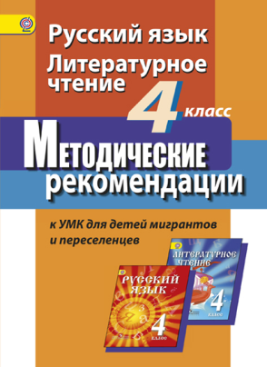 | Название: Русский язык. Литературное чтение. 4 класс. Методические рекомендации
 | Автор: Фаттахова С. В., Скороспелкина Г. С., Шерстобитова И. А.
 | Тип издания: переработка
 | ISBN: 978-5-09-033252-1
 | Кол-во страниц: 48
 | Обложка: мягкая
 | Формат: 60*90/16
 | Красочность: 1
 | Код 1С: 05-0343-02
Линия УМК «Русский язык и литературное чтение. Предметная линия для детей мигрантов и переселенцев (1–4 классы)»
В методических рекомендациях сформулированы цели и задачи обучения детей мигрантов и переселенцев русскому языку и литературному чтению в 4-м классе с учётом лингвокультурных особенностей овладения русским языком как неродным, а также в соответствии с ФГОС второго поколения, ориентирующими на формирование у учащихся способности к универсальным учебным действиям.

